Tarea
Nombre del Estudiante |  |  |  |  | Curso: 3 año A
Nombre del Estudiante |  |  |  |  | Semana 5  27 al 30 de abril de 2020
Unidad: 1 | “Explorando los números” |  | Habilidad | -Representar, argumentar
Objetivo de la clase | Leer y representar números hasta 1.000, mostrando autonomía en su trabajo.
Docente: | Elizabeth Abarca Correa | Asignatura: |  |  | Matemática

Clase semana 5
Instrucciones para trabajar
1-Revisa la guía correspondiente a la semana 4 para recordar el contenido.
2- Trabajaremos en el cuaderno de ejercicios (libro de matemática)
3- Desarrolla la página 6 y responde las preguntas.
4-Trabaja en la pagina 7, donde debes completar 100.
5- Desarrolla las páginas 8, 9, 10, si tienes dudas debes revisar la guía de la semana 4, ahí encontraras la ayuda que necesitas.

¡¡¡¡Excelente trabajo!!!!
Hemos terminado por esta semana.

Un abrazo a la distancia, Tía Ely.

Pauta de corrección guía de trabajo semana 5
Página | Respuesta correcta | Punto
6 | Una foca. | 1 puntos
6 | En la Antártica y otras zonas frías. | 1 puntos
6 | Respuesta variada, ejemplo: En el zoológico | 1 punto
7 | 2-  100-80 20-60 40-70 30-100 90-0 50-10 70-50 30-100 | 8 puntos
7 | 80 y 20 100 y 0  60 y 40 90 y 10  70 y 30 50 y 50 | 6 punto
8 | 1. a. 684 c. 864  b. 648 d. 846 | 4 punto
9 | 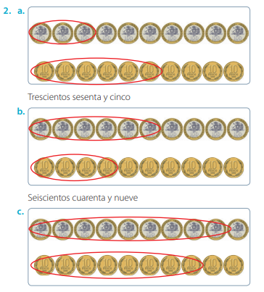 | 3 punto
10 | 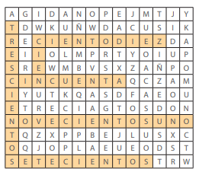 | 2puntos
10 | a. 110 d. 700  b. 300 e. 901  c. 50 f. 100 | 6 puntos
 | TOTAL, DE PUNTOS | 32 PUNTOS

Logros del estudiante
1 a 18 puntos | NO LOGRADO (debes esforzarte y mejorar)
19 a 31 puntos | MEDIANAMENTE LOGRADO  (tú puedes más)
32 puntos | LOGRADO (felicitaciones)

